Imię i nazwisko
Indeks:
Grupa: 6B
Kod Terminu: 10.11.2025
Temat projektu
Pośrednictwo handlu mieszkaniami - sprzedający, oferowane przez nich mieszkania, kupujący, zapotrzebowanie
na mieszkania.
Opis projektu
Szczegółowy opis projektu
ZLECAJĄCY:
Zleceniodawcą może być biuro sprzedaży nieruchomości, zajmujące się sprzedażą i reprezentacją osób fizycznych w sprzedaży mieszkań. (Możliwy byłby też model zakładający sprzedaż mieszkań zleconą przez dewelopera budynku/osiedla, lecz wtedy sprzedający byłby tylko 1.)
PRZEDMIOT ZLECENIA:
Przedmiotem zlecenia jest informatyzacja i zoptymalizowanie działania biura sprzedaży nieruchomości. Użycie bazy danych umożliwia efektywne dopasowywanie, np. poprzez filtrowanie mieszkań z uwzględnieniem ceny, udogodnień, piętra, ilości pokoi itp. do indywidualnych oczekiwań i potrzeb potencjalnych kupujących. Celem operacyjnym jest redukcja czasu obsługi klientów i wzrost transakcji. Za każdą sprzedaż biuro nieruchomości otrzymuje przychód z imienia marży. Osoba aby znaleźć się w encji właściciel musi posiadać co najmniej 1 mieszkanie znajdujące się w bazie danych, nie musi być ono jednak przypisane do oferty. Model umożliwia jednej osobie znajdowanie się w obu tych encjach jednocześnie
PROBLEMY ROZWIĄZYWANE PRZEZ SYSTEM:
Problem dopasowania mieszkań. System gwarantuje znalezienie najlepszej możliwej nieruchomości pod względem dopasowania do oczekiwań. Można ustawić system dopasowywania aby znajdował wyłącznie 100 procentowe dopasowania, lub bardziej elastycznie, np. nieruchomości spełniające część wymagań.
UŻYTKOWNICY:
Pracownicy biura to jedyni użytkownicy, biuro samodzielnie zajmuje się obsługą systemu, a więc też dopasowywaniem zapotrzebowań do ofert. Taki system pozwala na bazę danych w pełni offline, z gwarancją poprawności danych itp.
GŁÓWNE SCENARIUSZE UŻYCIA!
1. Osoba chce sprzedać mieszkanie.
1.1 Osoba jest rejestrowana do encji
1.2 Zapisuje się nieruchomość i jej atrybuty
1.3 Tworzona jest oferta sprzedaży
2. Osoba szuka nieruchomości
2.1 Osoba jest rejestrowana do encji jako kupujący
2.2 Tworzone jest zapotrzebowanie dopasowane do kupującego
2.3 System dopasowywuje zapotrzebowanie do ofert.
2.4 Rezerwacja oferty sprzedaży, ewentualna negocjacja ceny
2.5 Tworzy się sprzedaż, nieruchomość może pozostać w bazie danych lecz oferta jest archiwizowana ze statusem zrealizowana.
3. Biuro pośrednictwa analizuje trendy rynkowe na podstawie sprzedaży żeby zmaksymalizować skuteczność
3.1 Analiza przedziału cenowego i atrybutów mieszkań, które sprzedawały się w danym okresie czasu
3.2 Analiza zapotrzebowań klientów w celu znalezienia obecnych trendów zakupowych.
3.3 Wdrożenie systemu oceniającego nieruchomości właścicieli przed utworzeniem oferty.
3.4 Dawanie ewentualnych wskazówek dotyczących sprzedaży właścicielom.
5 PRZYKŁADOWYCH ZAPYTAŃ!
- Zestawienie wszystkich mieszkań sprzedanych w 2023-2024 z basenem, i metrażem między 120 a 150 m kw. w celu ustalenia realistycznej ceny dla nowego mieszkania, któremu tworzy się ofertę sprzedaży
- Znalezienie oferty na mieszkanie z windą lub na parterze dla osoby na wózku. Wymagany jest stan surowy/do remontu.
- Znalezienie wszystkich ofert, których data_sprzedazy nastąpiła mniej niż X tygodni po data_publikacji oferty
- Analiza, które udogodnienia są najpopularniejsze w sprzedanych nieruchomościach
- Zestawienie mieszkań, które miały kiedyś zrealizowaną ofertę sprzedaży , i ponownie pojawiły się na sprzedaż. (Porównanie cen ofert itp.)
WYKLUCZENIA:
Tak jak w uwagach, w skład bazy nie wchodzą pracownicy. Handel nieruchomościami odbywa się wyłącznie na terenie RP. W skład bazy nie będą wchodziły zapłaty. Wspólność majątkowa nie jest przewidziana.
ERD Diagram
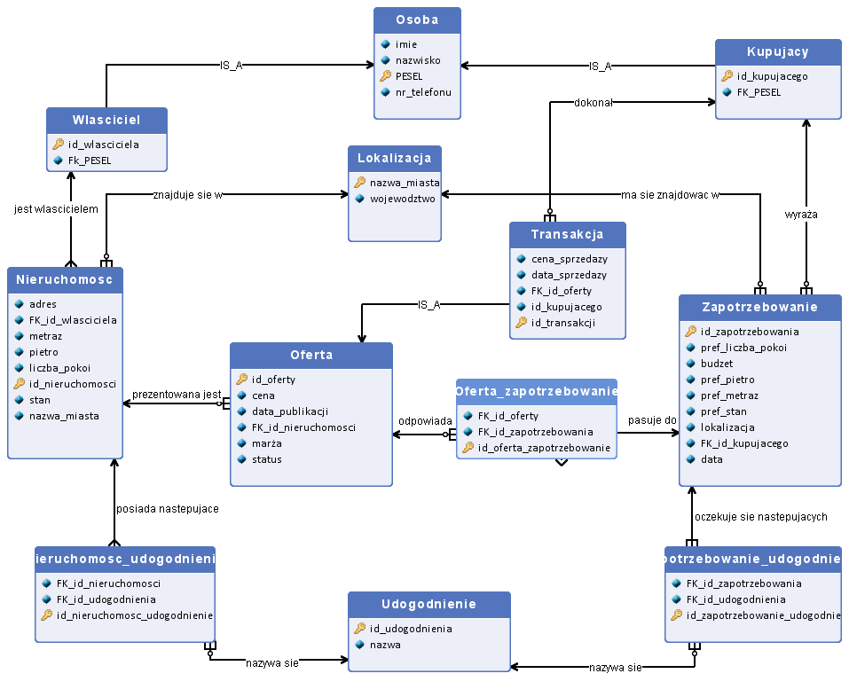
Opis zbioru encji
Nieruchomosc
Tożsamością encji jest id_nieruchomości, atrubuty jak adrs itp. nie gwarantowałyby rozróżnialności nieruchomości
Encja nieruchomość przechowuje szczegółowe informacje dotyczące mieszkań oferowanych w ramach systemu pośrednictwa sprzedaży nieruchomości.
Każdy rekord w tej encji reprezentuje jedną konkretną nieruchomość będący własnością osoby.
Tworzona gdy właściel poda dane nieruchomości, usuwana tylko jeśli nieruchomośc przestała istnieć.
Nazwa | Klucz główny | Typ/Dziedzina | Opis
adres | Nie | VARCHAR | ulica i numer
FK_id_wlasciciela | Nie | INT | Klucz obcy wskazujący właściciela nieruchomości
metraz | Nie | DECIMAL | powierzchnia mieszkania
pietro | Nie | INT | numer piętra na którym znajduje się mieszkanie
liczba_pokoi | Nie | INT | liczba pokoi w nieruchomości
id_nieruchomosci | Tak | INT | . Klucz główny
stan | Nie | VARCHAR | stan techniczny (do remontu, nowy, dobry itp.)
nazwa_miasta | Nie | VARCHAR | miasto w którym znajduje się nieruchomość

Osoba
Tożsamością encji jest PESEl
Reprezentuje osoby zarejestrowane w systemie, zarówno właścicieli nieruchomości, jak i potencjalnych kupujących.
Tworzona w momencie rejestracji właściciela lub kupującego.
Usuwana w przypadku śmierci.
Nazwa | Klucz główny | Typ/Dziedzina | Opis
imie | Nie | VARCHAR | dane osobowe
nazwisko | Nie | VARCHAR | dane osobowe
PESEL | Tak | VARCHAR(11 ZNAKÓW) | unikalny numerumożliwiający identyfikację
nr_telefonu | Nie | VARCHAR | numer służący do komunikacji

Wlasciciel
Tożsamością encji jestid_właściciela
Reprezentuje osobę będącą właścicielem jednej lub więcej nieruchomości. Tworzona jeżeli osoba jest właścielem nieruchomości. Usuwanie wraz z osobą, czyli w przypadku śmierci.
Nazwa | Klucz główny | Typ/Dziedzina | Opis
id_wlasciciela | Tak | INT | identyfikator właściciela powiązany z encją osoba
Fk_PESEL | Nie | VARCHAR(11) | unikalny numerumożliwiający identyfikację

Kupujacy
Tożsamością encji jest id_kupującego.
Reprezentuje klienta poszukującego nieruchomości.Tworzona przy rejestracji osoby zainteresowanej zakupem mieszkania. Usuwanie wraz z osobą, czyli w przypadku śmierci.
Nazwa | Klucz główny | Typ/Dziedzina | Opis
id_kupujacego | Tak | INT | Identyfikator kupującego powiązany z encją osoba.
FK_PESEL | Nie | VARCHAR(11) | unikalny numerumożliwiający identyfikację

Transakcja
Tożsamością encji jest id_trnsakcji.
Transakcja jest szczególnym przypadkiem oferty zrealizowanej
Tworzona jest gdy oferta jest realizowana przez kupującego.
Nie przewidywuje się usuwania rekordów z tej encji
Nazwa | Klucz główny | Typ/Dziedzina | Opis
cena_sprzedazy | Nie | DECIMAL | cena końcowa sprzedaży nieruchomości
data_sprzedazy | Nie | DATE | data ostatniej zmiany stanu oferty
FK_id_oferty | Nie | INT | identyfikator oferty, która została zrealizowana
id_kupujacego | Nie | INT | osoba, która kupiła nieruchomość z oferty
id_transakcji | Tak | INT | id rozróżniające transakcje.

Zapotrzebowanie
Tożsamością encji jest iid_zapotrzebowania, klucz naturalny nie jest możliwy
Reprezentuje preferencje kupującego dotyczące poszukiwanej nieruchomości (np. liczba pokoi, metraż, stan). Tworzona gdy kupujący wyrazi zapotrzebowanie na nieruchomośc. Usuwane przy zakupie lub wycofaniu zapotrzebowania
Nazwa | Klucz główny | Typ/Dziedzina | Opis
id_zapotrzebowania | Tak | INT | Identyfikator zapotrzebowania
pref_liczba_pokoi | Nie | INT | Preferowana liczba pokoi
budzet | Nie | INT | Maksymalna kwota, jaką może kosztować nieruchomość
pref_pietro | Nie | INT | Preferowane piętro
pref_metraz | Nie | DECIMAL | metraż oczekiwany przez kupującego
pref_stan | Nie | VARCHAR | Preferowany stan techniczny nieruchomości
lokalizacja | Nie | VARCHAR | Miasto lub województwo, w którym kupujący szuka mieszkania
FK_id_kupujacego | Nie | INT | Kupujący, do którego przypisano zapotrzebowanie
data | Nie | DATE | data utworzenia zapotrzebowania

Udogodnienie
Tożsamością encji jest id_udogodnienia, ale mogła by być też nazwa
Zawiera listę wszystkich możliwych udogodnień przypisanych do nieruchomości (np. balkon, garaż, winda, basen).
Encja słownikowa, uzupełniona najprawdopodobniej jeden raz.
Nazwa | Klucz główny | Typ/Dziedzina | Opis
id_udogodnienia | Tak | INT | Identyfikator udogodnienia
nazwa | Nie | VARCHAR | nazwa udogodnienia

Nieruchomosc_udogodnienie
Tożsamością encji jestid_nieruchomość_udogodnienie
Łączy nieruchomości z ich udogodnieniami.
Encja pośrednia między nieruchomosc i udogodnienia. Tworzona i usuwana wraz z nieruchomością, lecz nieruchomości rzadko są usuwane
Nazwa | Klucz główny | Typ/Dziedzina | Opis
FK_id_nieruchomosci | Nie | INT | Odwołanie do nieruchomości
FK_id_udogodnienia | Nie | INT | Odwołanie do udogodnienia
id_nieruchomosc_udogodnienie | Tak | INT | Identyfikator rekordu powiązania

Zapotrzebowanie_udogodnienia
Tożsamością encji jest id_zapotrzebowanie_udognienie
Określa, jakich udogodnień oczekuje kupujący w ramach zapotrzebowania. Encja pośrednia między zapotrzebowanie i udogodnienie. Tworzona wraz z zapotrzebowaniem, i w raz z nim usuwana
Nazwa | Klucz główny | Typ/Dziedzina | Opis
FK_id_zapotrzebowania | Nie | INT | Odwołanie do zapotrzebowania
FK_id_udogodnienia | Nie | INT | Odwołanie do udogodnienia
id_zapotrzebowanie_udogodnienie | Tak | INT | Odwołanie do zapotrzebowania

Lokalizacja
Tożsamością encji jest nazwa miasta, która jest unikatowa.
Encja lokalizacja przechowuje informacje o położeniu nieruchomości poprzez atrybuty miasto i województwo.
Encja słownikowa, uzupełniona najprawdopodobniej jeden raz/
Nazwa | Klucz główny | Typ/Dziedzina | Opis
nazwa_miasta | Tak | VARCHAR | nazwa miasta, w którym znajduje się nieruchomość
wojewodztwo | Nie | VARCHAR | nazwa województwa

Oferta
Tożsamością encji jest id_oferty, inne atrybuty nie zapewniłyby rozróżnialności. Encja oferta zawiera informacje o ofertach sprzedaży nieruchomości, które zostały wystawione przez właścicieli na sprzedaż.Oferty powstają gdy właściciel nieruchomości tego chce. Ofert nie trzeba usuwać, lecz można jeżeli ich status jest nieaktywny/wygasly po np. 5 latach. (Tak stare dane będą raczej zbędne biurze)
Nazwa | Klucz główny | Typ/Dziedzina | Opis
id_oferty | Tak | INT | Identyfikator oferty sprzedaży.
cena | Nie | INT | cena wystawienia
data_publikacji | Nie | DATE | data ogloszenia oferty sprzedaźy
FK_id_nieruchomosci | Nie | INT | klucz obcy nieruchomosci
marża | Nie | DECIMAL | procentowa marża pobierana przez biuro za sprzedaź
status | Nie | VARCHAR | aktualny status oferty

Oferta_zapotrzebowanie
Tożsamością encji jest id_oferta_zapotrzebowanie, mogłoby być również złożenie id_oferty z id_zapotrzebowania.
Encja łączy ofertę z zapotrzebowaniem na nieruchomość
Encja pośrednia między oferta a zapotrzebowanie.
Tworzona wraz z zapotrzebowaniem lub oferta, usuwana wraz z zapotrzebowaniem.
Nazwa | Klucz główny | Typ/Dziedzina | Opis
FK_id_oferty | Nie | INT | odwołanie do oferty
FK_id_zapotrzebowania | Nie | INT | odwołanie do zapotrzebowania
id_oferta_zapotrzebowanie | Tak | INT

Opis związków
Nazwa | Zbiór encji 1 | Zbiór encji 2 | Liczność związku | Opis
IS_A | Osoba | Wlasciciel | 1 : IS_A | Każdy właściciel jest osobą zarejestrowaną w systemie. Relacja dziedziczenia typu IS_A.
IS_A | Osoba | Kupujacy | 1 : IS_A | Każdy kupujący jest osobą w systemie. Relacja dziedziczenia typu IS_A.
jest wlascicielem | Wlasciciel | Nieruchomosc | 1 : 1..n | Właściciel jest przypisany do nieruchomości  Każdy właściciel może posiadać wiele nieruchomości, ale każda nieruchomość ma dokładnie jednego właściciela.
prezentowana jest | Nieruchomosc | Oferta | 1 : 0..n | Nieruchomość posiada oferty sprzedaźy. Oferta dotyczy wyłacznie jednej nieruchomości. Każda nieruchomość może mieć przypisaną jedną lub więcej ofert sprzedaży. Umożliwia to archiwizację dawnych ogłoszeń.
wyraża | Kupujacy | Zapotrzebowanie | 1 : 0..n | Kupujący może wyrazić jedno lub więcej zapotrzebowań na różne nieruchomości. Każde zapotrzebowanie jest przypisane do jednego kupującego.
posiada nastepujace | Nieruchomosc | Nieruchomosc_udogodnienie | 1 : 0..n | Określa udogodnienia przypisane do nieruchomości (np. balkon, garaż, winda, basen). Jedna nieruchomość może mieć wiele udogodnień, ta sama para może wystąpić wyłącznie raz
nazywa sie | Nieruchomosc_udogodnienie | Udogodnienie | 0..n : 1 | Określa,jakie z nazwy udogodnienia należą do danej nieruchomości (np. balkon, garaż, winda). Jedna nieruchomość może mieć wiele udogodnień, ta sama para może wystąpić wyłącznie raz
oczekuje sie nastepujacych | Zapotrzebowanie | Zapotrzebowanie_udogodnienia | 1 : 1..n | Określa, jakich udogodnień oczekuje kupujący w swoim zapotrzebowaniu. Zapotrzebowanie może mieć wiele pożądanych udogodnień, ale prara zapotrzebowania i udogodonienia może występować wyłącznie raz dla danego zapotrzebowania.
nazywa sie | Zapotrzebowanie_udogodnienia | Udogodnienie | 0..n : 1 | Łączy zapotrzebowania z listą udogodnień (np. balkon, ogród, garaż). Zapotrzebowanieć może mieć wiele udogodnień, ale ta sama para udogodnienia i zapotrzebowania może wystąpić wyłącznie raz.
znajduje sie w | Nieruchomosc | Lokalizacja | 0..n : 1 | Każda nieruchomość znajduje się dokładnie w jednej lokalizacji (mieście). Lokalizacja może mieć wiele nieruchomości, ale nieruchomość znajduje się w jednym miejscu.
ma sie znajdowac w | Lokalizacja | Zapotrzebowanie | 1 : 0..n | Każde zapotrzebowanie odnosi się do konkretnego miasta lub województwa. Lokalizacja może mieć wiele zapotrzebowań, ale zapotrzebowanie może być tylko na jedną lokalizację
IS_A | Transakcja | Oferta | IS_A : 1 | Transakcja jest szczególnym przypadkiem oferty, która została zrealizowana.
dokonał | Kupujacy | Transakcja | 1 : 0..n | kupujący, który dokonał zakupu/ sfinalizował transakcje  Kupujący mógł dokonać 0 lub więcej zakupów, transakcja może mieć tylko jednego kupującego
odpowiada | Oferta | Oferta_zapotrzebowanie | 1 : 0..n | Oferta jest połączona z odpowiadającym zapotrzebowaniem  Oferta pasuje do od 0 do wielu zapotrzebowańi, połączenie oferty i zapotrzebowania występuje tylko raz.
pasuje do | Zapotrzebowanie | Oferta_zapotrzebowanie | 1 : 0..n | Zapotrzebowanie połączone jest z odpowiadającą mu ofertą  Zapotrzebowanie pasuje do 0 lub więce jofert, połączenie oferty i zapotrzebowania występuje tylko raz.

Schemat relacyjnej bazy danych
Osoba (PESEL, imie, nazwisko, nr_telefonu)
Wlasciciel (id_wlasciciela,
FK_PESEL REF Osoba(PESEL))
Kupujacy (id_kupujacego,
FK_PESEL REF Osoba(PESEL))
Lokalizacja (nazwa_miasta, wojewodztwo)
Nieruchomosc (id_nieruchomosci, adres, metraz, pietro, liczba_pokoi, stan,
FK_id_wlasciciela REF Wlasciciel(id_wlasciciela),
FK_nazwa_miasta REF Lokalizacja(nazwa_miasta))
Udogodnienia (id_udogodnienia, nazwa)
Nieruchomosc_udogodnienia (id_nieruchomosc_udogodnienia,
FK_id_nieruchomosci REF Nieruchomosc(id_nieruchomosci),
FK_id_udogodnienia REF Udogodnienia(id_udogodnienia))
Oferta (id_oferty, cena, data_publikacji, marza, status,
FK_id_nieruchomosci REF Nieruchomosc(id_nieruchomosci))
Transakcja (id_transakcji, cena_sprzedazy, data_sprzedazy,
FK_id_oferty REF Oferta(id_oferty),
FK_id_kupujacego REF Kupujacy(id_kupujacego))
Zapotrzebowanie (id_zapotrzebowania, pref_liczba_pokoi, budzet,
pref_pietro, pref_metraz, pref_stan, data,
FK_id_kupujacego REF Kupujacy(id_kupujacego),
FK_nazwa_miasta REF Lokalizacja(nazwa_miasta))
Zapotrzebowanie_udogodnienia (id_zapotrzebowanie_udogodnienia,
FK_id_zapotrzebowania REF Zapotrzebowanie(id_zapotrzebowania),
FK_id_udogodnienia REF Udogodnienia(id_udogodnienia))
Oferta_zapotrzebowanie (id_oferta_zapotrzebowanie,
FK_id_oferty REF Oferta(id_oferty),
FK_id_zapotrzebowania REF Zapotrzebowanie(id_zapotrzebowania))

